CHARTE GRAPHIQUE
Sneakers Certifiées

by GANDEMER Luigi
LOGO

LOGO FOOTER FAVICON LOGO NAVBAR


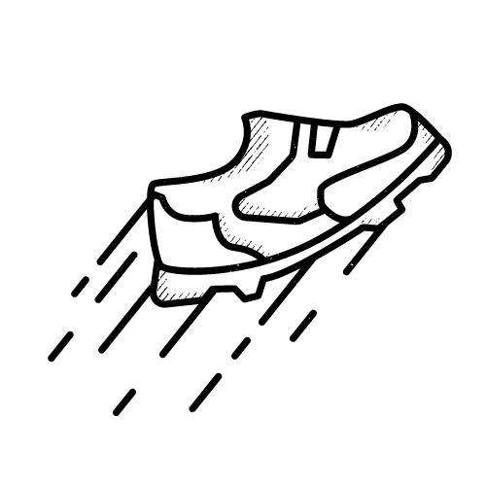

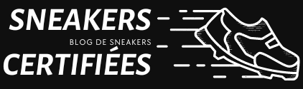

COULEURS

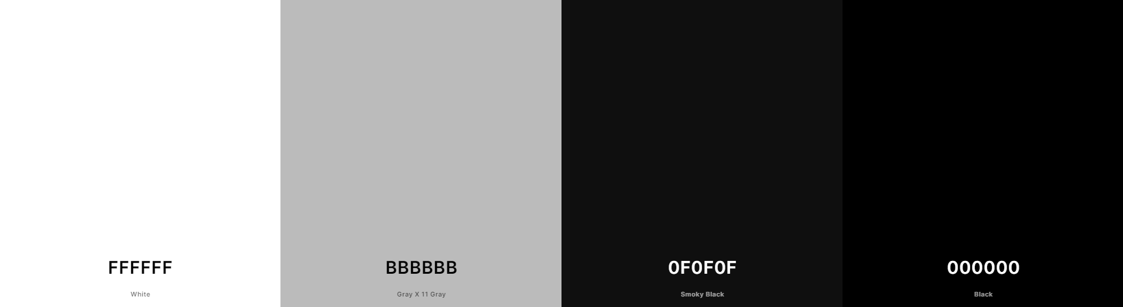
POLICES

Poppins SemiBold
Montserrat SemiBold
Roboto Thin

Titre principal
Sous-titre
Lorem ipsum dolor sit amet, consectetur adipiscing elit. Aenean
at magna augue. Aliquam pulvinar luctus justo in dignissim. Maecenas
dui odio, sodales ac est et, eleifend vestibulum nisl. In finibus tellus ut
ex laoreet molestie. Duis pretium, justo id laoreet lobortis, augue metus.




ICONES

